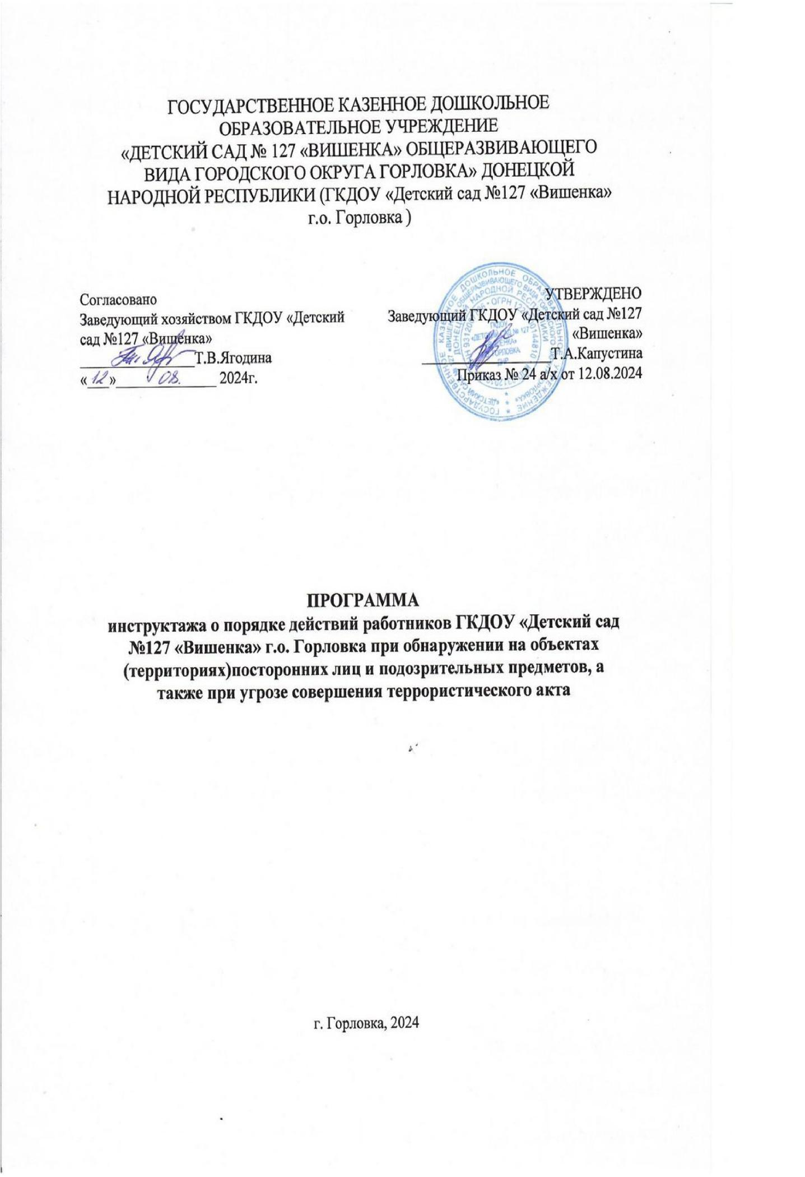

ПОЯСНИТЕЛЬНАЯ ЗАПИСКА

  - Настоящая программа инструктажа о порядке действий работников ГКДОУ «Детский сад №127 «Вишенка» при обнаружении на объектах (территориях) посторонних лиц и подозрительных предметов, а также при угрозе совершения террористического акта (далее – программа) разработана в соответствии с постановлением Правительства РФ от 02.08.2019 № 1006 «Об утверждении требований к антитеррористической защищенности объектов (территорий) Министерства просвещения Российской Федерации и объектов (территорий), относящихся к сфере деятельности Министерства просвещения Российской Федерации, и формы паспорта безопасности этих объектов (территорий)», с учетом специфики деятельности ГКДОУ «Детский сад №127 «Вишенка» (далее – образовательная организация).

  - Программа определяет основы организации и порядок проведения антитеррористического инструктажа для работников образовательной организации.

  - В результате прохождения антитеррористического инструктажа работники образовательной организации:

    - Должны знать:

      - основные требования антитеррористической защищенности;
      - потенциальные источники опасностей образовательной организации;
      - способы оповещения об угрозе террористического акта, которые есть в образовательной организации;
      - порядок действий при обнаружении в здании и на территории образовательной организации посторонних лиц;
      - порядок действий при обнаружении в здании и на территории образовательной организации подозрительных предметов;
      - порядок действий при угрозе совершения и совершении террористического акта.

    - Должны уметь:

      - действовать по сигналам оповещения;
      - эвакуировать себя, обучающихся, коллег.

ТЕМАТИЧЕСКИЙ ПЛАН

№ п/п | Учебный вопрос, учебные действия | Время, мин.
Теоретическая часть
1. | Меры антитеррористической защищенности образовательной организации | 5
2. | Способы сообщения об угрозе теракта, принятые в образовательной организации | 5
3. | Порядок эвакуации | 5

4. | Пункты временного размещения (ПВР) | 5
5. | Порядок информирования органов безопасности о террористическом акте | 5
6. | Порядок действий при обнаружении посторонних лиц | 5
7. | Порядок действий при обнаружении подозрительных предметов | 5
8. | Порядок действий при угрозе совершения террористического акта | 5
Практическая часть
1. | Показ приемов безопасной эвакуации при обнаружении бесхозного пакета или предмета с явными признаками взрывчатого устройства | 10
2. | Показ безопасных действий работника при захвате и удержании в заложниках на территории или в помещениях образовательной организации | 10
3. | Показ приемов оперативного и правильного сообщения об угрозе или совершении теракта по телефону в службы безопасности | 10
Проверка знаний работников
1. | Устный опрос | 15
2. | Практическая тренировка | 15
 | ИТОГО: | 100

- СОДЕРЖАНИЕ УЧЕБНЫХ ВОПРОСОВ

Меры антитеррористической защищенности образовательной организации

  - Средства предупреждения террористических угроз:
    - технические системы защиты;
    - инженерные средства защиты.
  - Способы защиты от проникновения в образовательную организацию посторонних лиц:
    - физическая охрана;
    - пропускной режим.
  - Знакомство с локальными актами, регламентирующими правила безопасности; антикризисным планом действий в чрезвычайных ситуациях для участников образовательных отношений ГКДОУ «Детский сад №127 «Вишенка».

Способы сообщения об угрозе теракта, принятые в образовательной организации
  - Вид системы оповещения, установленной образовательной организации. Принципы ее работы.
  - Случаи срабатывания системы оповещения.
  - Типовые тексты информационных сообщений. Устные и аудиосообщения.

Порядок эвакуации

  - Знакомство работника с ближайшими к рабочему месту планом эвакуации;
  - Обход рабочего места работника и помещений, близко к нему расположенных. Показ расположения эвакуационных путей и выходов.
  - Действия, если возникла паника.

Вопрос 4. Пункты временного размещения (ПВР)

  - Перечень объектов, куда надо эвакуировать в случае угрозы или совершения террористического акта.
  - Содержание доклада представителю ПВР в случае эвакуации.
  - Содержание доклада руководителю и родителям обучающихся в случае эвакуации в ПВР.

Порядок информирования органов безопасности о террористическом акте

  - Способы и средства доведения сигналов об антитеррористической угрозе.
  - Телефоны и наименования органов безопасности, в которые надо подавать сигналы.
  - Содержание сигнала об угрозе совершения или о совершении антитеррористического акта в образовательной организации.

Порядок действий при обнаружении посторонних лиц

  - Действия при обнаружении постороннего:

    - в здании образовательной организации;
    - с внешней стороны ограждения образовательной организации;
    - с внутренней стороны ограждения образовательной организации.

Порядок действий при обнаружении подозрительных предметов

  - Действия, если работник находится в окружении обучающихся или поблизости есть люди.
  - Действия, если работник один и никого нет поблизости.

Порядок действий при угрозе совершения террористического акта

  - Действия, если за дверью услышали стрельбы или взрывы.
  - Действия при захвате в заложники.
  - Действия при получении сообщении о применения в здании биологического вещества

